
维普毕业设计（论文）管理系统

浙江师范大学

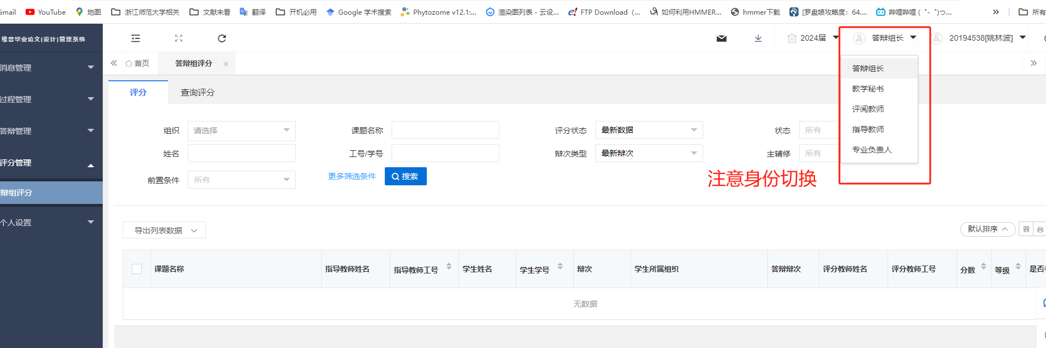

19、指导教师答辩稿评分
点击左侧菜单栏“评分管理”—“答辩稿指导教师评分”页面。
点击“评分”按钮，在弹出页面中对学生的定稿进行评分及评分意见的填写，选择是否同意答辩。最后点击“提交”或“暂存”即可，“提交”将提交到系统中去进行总评的换算，“暂存”后还可以进行修改，不会提交到系统中。

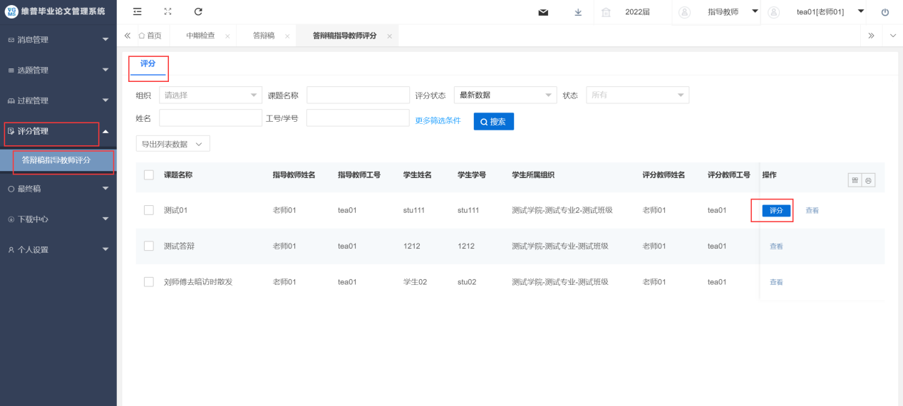
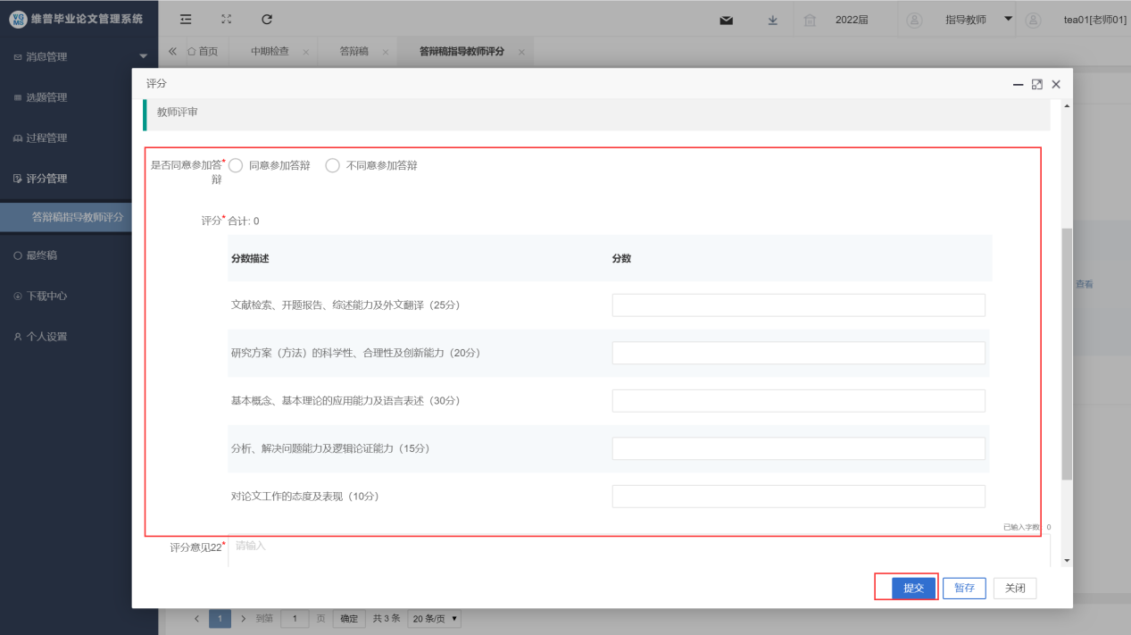
点击左侧菜单栏“评分管理”—“答辩稿指导教师评分”页面。
点击“评分”按钮，在弹出页面中对学生的定稿进行评分及评分意见的填写，选择是否同意答辩。最后点击“提交”或“暂存”即可，“提交”将提交到系统中去进行总评的换算，“暂存”后还可以进行修改，不会提交到系统中。（前提是学生进入了二辩那么指导老师就要选择二辩然后进行评分）
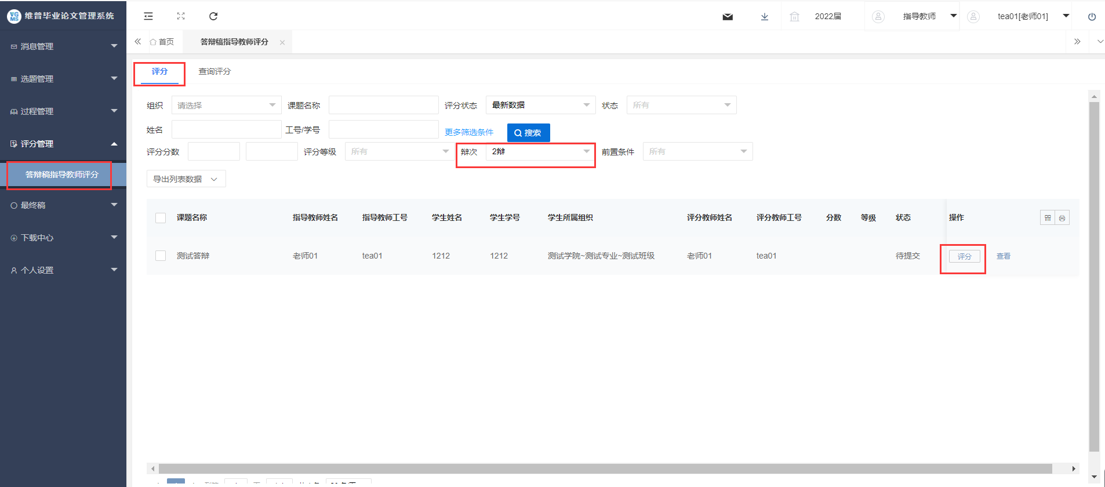

21、评阅教师评分
点击左侧菜单栏“评分管理”—“答辩稿评阅教师评分（校内）”或“答辩稿评阅教师评分（校外）”页面。
点击“评分”按钮，在弹出页面中对学生的定稿进行评分及评分意见的填写，选择是否同意答辩。最后点击“提交”或“暂存”即可，“提交”将提交到系统中去进行总评的换算，“暂存”后还可以进行修改，不会提交到系统中。
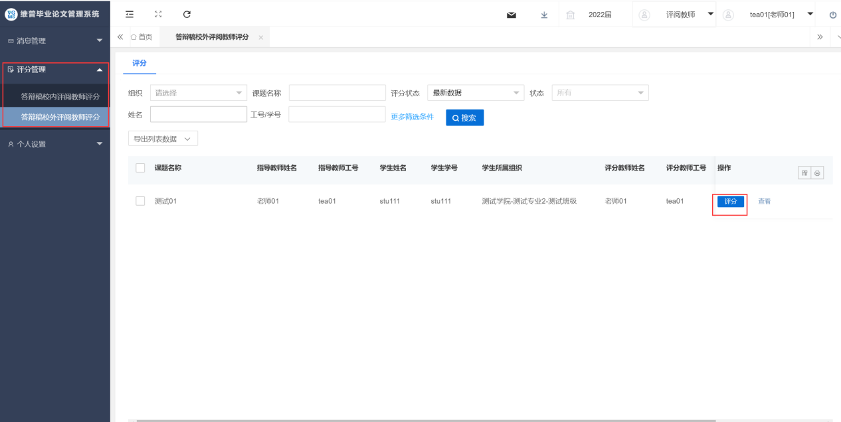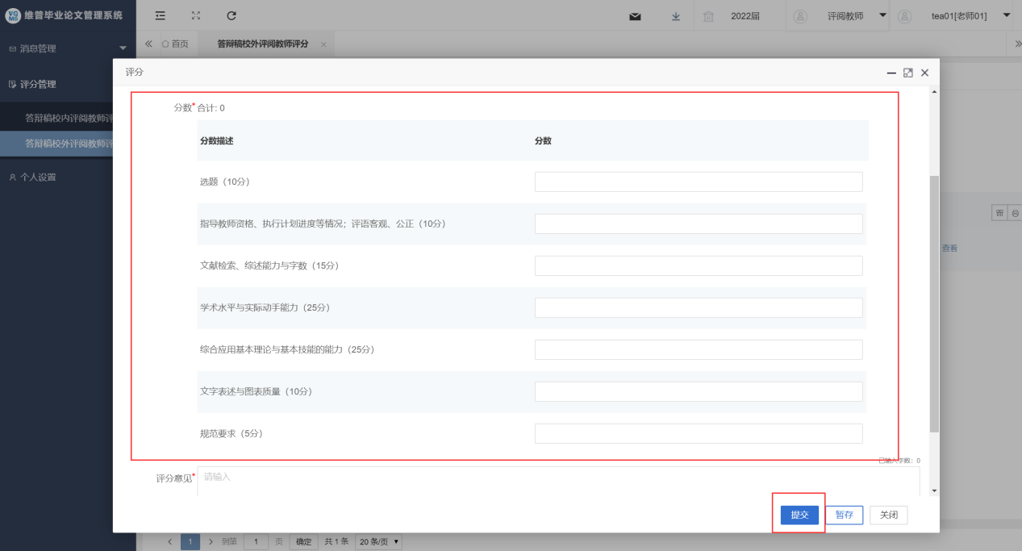
点击左侧菜单栏“评分管理”—“校内评阅教师评分-二辩”页面。
点击“评分”按钮，在弹出页面中对学生的定稿进行评分及评分意见的填写，选择是否同意答辩。最后点击“提交”或“暂存”即可，“提交”将提交到系统中去进行总评的换算，“暂存”后还可以进行修改，不会提交到系统中。（前提是学生进入了二辩那么评阅老师就要进行二辩评分）
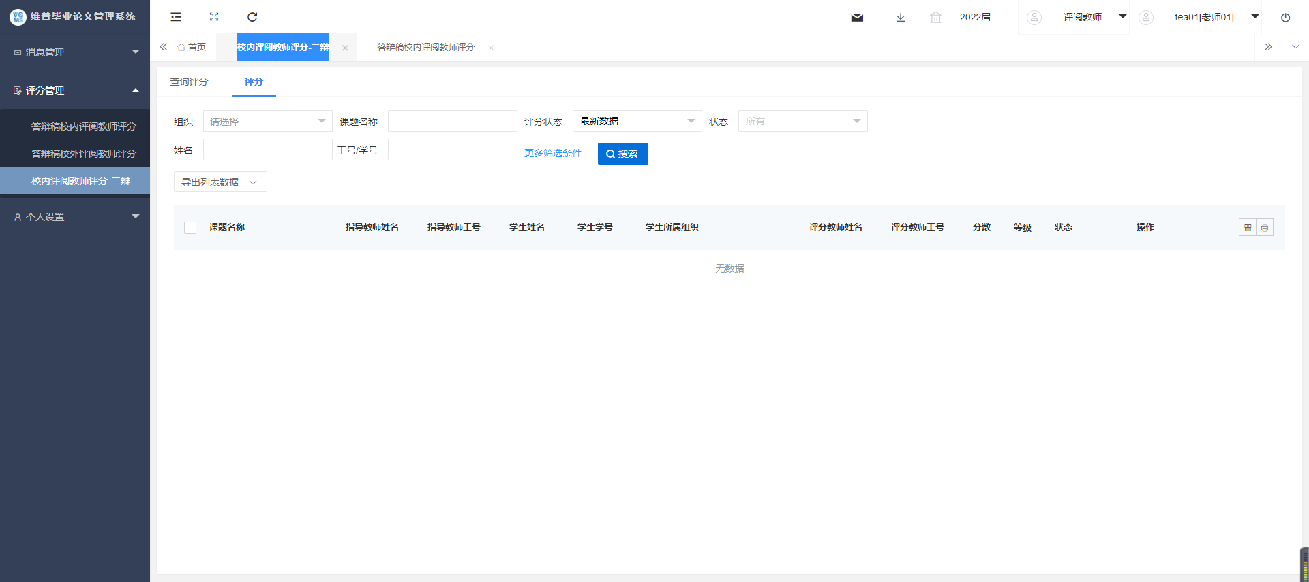

25、答辩组长答辩组评分
点击左侧菜单栏“评分管理”—“答辩组评分”页面。
点击“评分”按钮，在弹出页面中录入答辩总分、答辩记录及答辩小组意见 ，最后点击“提交”或“暂存”即可，“提交”将提交到系统中去进行总评的换算，“暂存”后还可以进行修改，不会提交到系统中。
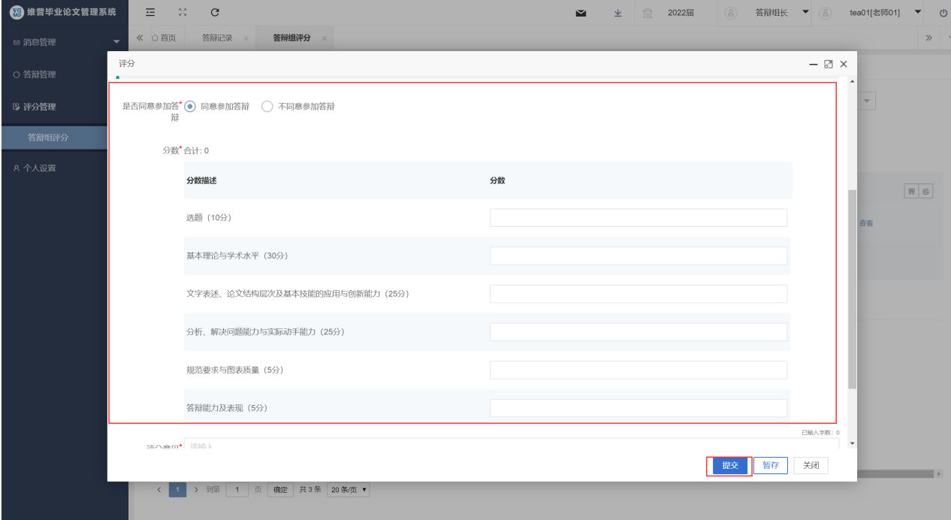

26、学生提交论文最终稿
点击左侧菜单进入“最终稿”—“最终稿”—“编辑最终稿”页面。
操作与论文定稿环节一致。
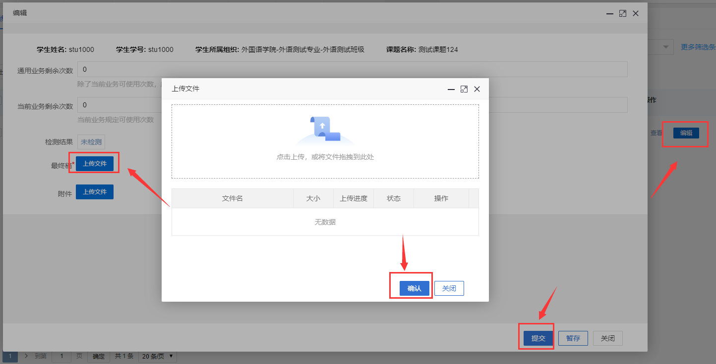

27、指导教师审核论文最终稿
点击左侧菜单进入“最终稿”—“最终稿”—“审核最终稿”页面。
